高雄市天主教道明高級中學(國中部) 100學年度第2學期二年級：
『 金融基礎 教育』融入教學
學習領域 |  | 數學領域
教學單元名稱 |  | 3-3 三角形的邊角關係
教材來源 |  | 南一版數學第四冊
教學實施對象 |  | 國中二年級
教學節數 |  | 共1節
實施週別 |  | 第16週
設計者 |  | 黃國龍老師
教學目標 |  | - 能理解三角形兩邊和大於第三邊。  - 能了解等腰三角形的性質。  - 能了解等腰三角形的頂角平分線、底邊上的高、底邊的中線都是同一線段。
達成學習領域能力指標 |  | S-4-08能理解三角形的幾何性質。
達成重大議題  能力指標 |  | 環境教育3-2-1、3-3-3  兩性教育3-4-4  家政教育3-1-4
達成學校願景能力指標 |  | 激-5、啓-1、建1-3
教  學  活  動  設  計 | 課  前  準  備 | 教師方面  確認本單元學習內容的分段能力指標  1. 研究教材，擬定教學方法  2. 準備與設計教學流程  學生方面  完成分組工作
教  學  活  動  設  計 | 教  學  流  程 | 1. 老師先教授完「3-3 三角形的邊角關係」課程。  2. 老師發下學習單並說明活動內容。  3. 請學生討論如何將個人理財好好運用管理，並請同學發表意見。  4. 教師說明：列舉數種金融管道，並分析其對個人理財上的優缺點。  5. 完成學習單。
評量方式 |  | 學習單、學習態度
□無 ■學習單或補充教材
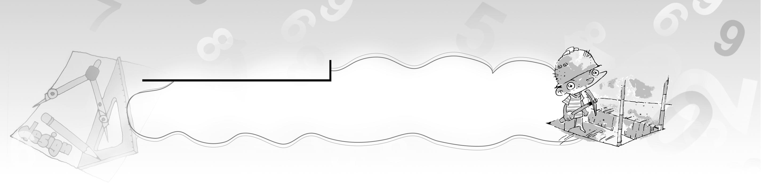
最高的經濟效益
配合第三章 三角形的性質

在路上總是可以看到許多形形色色的建築物，不論是房子、加油站或路橋，皆是由建築工人們辛苦搭建起來的，而在建築前，工人們必須先有工程設計圖，因為他們希望能夠用最少的成本來達到最高的經濟效益。現在請將自己想像為一名建築工人，當你接到下面的案子時，你要如何來規劃，才可以達到最高的經濟效益呢？
1. 南一有線電視台對於三城市A、
B、C要以纜線連接，使傳播一次
可服務三城市。已知A、B、C三
城市彼此之間各距離20公里，依
圖(一)、圖(二)、圖(三)，哪一個使
圖(一)
圖(二)
圖(三)
用的纜線最短？( 圖(三)中，＝＝＝×的高 )
圖(一)：＋＝40 ( 公里 )
圖(二)：＝＝10 ⇒ ＋＝10＋20 ( 公里 )
圖(三)：＝×10＝ ⇒ ＋＋＝20 ( 公里 )
∵40＞10＋20＞20 ∴圖(三) 使用的纜線最短…………………………答
2. 右圖A、B、C、D為市區的四個加油站，想在某一定點處
設立供油槽通到A、B、C、D這四個加油站。由於考慮油
管材料費，故供油槽設置於何處，可使油管總長度最短？
並說明原因。
(1) 連、交於P點，則P點為所求。
(2) 令P′≠P，連、、、
在△P′BD中，＋＞；△AP′C中，＋＞
∴ ＋＝＋＋＋＜＋＋＋
⇒ P點為所求，使油管總長度最短
3. 如右圖，老張想把△ABC土地分給甲、乙、丙兄弟三人，
且依他們各家人口數分配土地。若甲、乙、丙的家庭人口
分別為5人、3人、2人，且老張希望從A點處作兩條直線
將△ABC土地，分成三塊，又＝100 m，則你會如何幫
老張規劃出這兩條直線呢？
∵ △ABD、△ADE、△AEC同高 ∴ 面積比等於底邊長比
故在上取＝50 m，＝30 m，＝20 m，
連接、即為所求。

